Izvještaj za treću laboratorijsku vježbu – Jelena Matijaš 1102/23
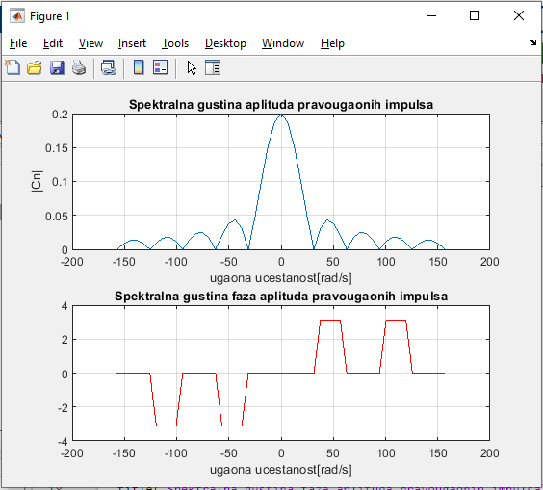

Slika 1
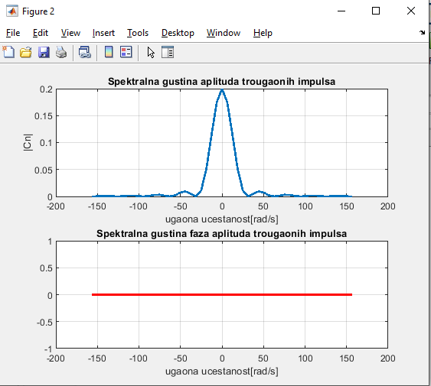

Slika 2

